**SEGUICI**

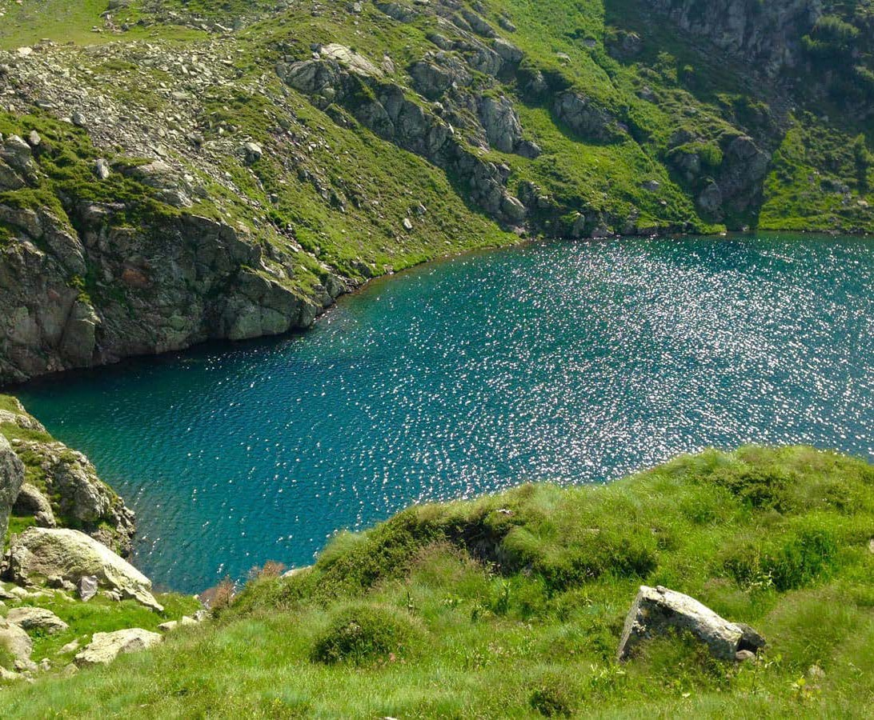

HOTEL CANADA

*TRENTINO - BELLAMONTE*

**GIUGNO - AGOSTO 2025**

**8 GIORNI - 7 NOTTI**

**da € 567 p.p**

**TRATTAMENTO DI PENSIONE COMPLETA**

# Immaginate un piccolo altopiano alpino, trapunto di prati verdi che si aprono alla fine di boschi ombrosi, freschi e profumati. Immaginate una cornice di cime maestose, che appaiono da squarci suggestivi, suggerendo ardite ascensioni sulle vette. Immaginate la quiete, la pace e il relax di un mondo magico immerso nella natura.

**Ora aprite gli occhi e scoprite che tutto questo è realtà.**



|  |  |  |  |  |  |  |  |
| --- | --- | --- | --- | --- | --- | --- | --- |
| PERIODO | DOMENICA | NOTTI | QUOTA BASE | **QUOTA SPECIALE 3ATOURS** | Rid. 3°/4° letto 2/8 anni n.c. | Rid. 3°/4° letto 8/12 anni n.c. | Rid. 3° letto adulti |
| a | 01/06 - 22/06 | 7 | 616 € | **567 €** | 50% | 30% | 10% |
| b | 22/06 - 06/07 | 7 | 686 € | **631 €** | 50% | 30% | 10% |
| c | 06/07 - 27/07 | 7 | 756 € | **696 €** | 50% | 30% | 10% |
| d | 27/07 - 03/08 | 7 | 826 € | **760 €** | 50% | 30% | 10% |
| e | 03/08 - 10/08 | 7 | 875 € | **805 €** | 50% | 30% | 10% |
| f | 10/08 - 17/08 | 7 | 945 € | **869 €** | 50% | 30% | 10% |
| g | 17/08 - 24/08 | 7 | 875 € | **805 €** | 50% | 30% | 10% |
| h | 24/08 - 31/08 | 7 | 686 € | **631 €** | 50% | 30% | 10% |
| i | 31/08 - 07/09 | 7 | 686 € | **631 €** | 50% | 30% | 10% |
| l | 07/09 - 28/09 | 7 | 616 € | **567 €** | 50% | 30% | 10% |

Quote settimanali per persona in camera doppia in Pensione Completa (bevande escluse)

**INIZIO/FINE SOGGIORNO:** 15.00/10.00; nel caso di arrivo oltre le ore 18.00, sarà necessario informare l’hotel Infant 0/2 anni n.c.: bambini fino a 2 anni non compiuti gratuiti

**RIDUZIONI:** Mezza Pensione € 10 al giorno

# SUPPLEMENTI:

Camera singola (su richiesta) € 10 al giorno; Camera Superior (su richiesta) 10 € a persona al giorno Camera Suite (su richiesta) € 15 a persona al giorno

# SERVIZI EXTRA FACOLTATIVI (da pagare in loco) :

Animali: ammessi animali di piccola taglia (su richiesta) € 20 fisse per soggiorno per pulizia

# OBBLIGATORIO DA PAGARE IN LOCO:

Tassa di soggiorno secondo ordinanza comunale

# OFFERTE (soggette a disponibilità limitata e a riconferma):

Piano Famiglia: 2 adulti + 2 bambini fino a 8 anni n.c. in camera quadrupla, pagano 3 quote intere

**QUOTA GESTIONE PRATICA:** per adulti e bambini dai 2 anni compiuti € 42 a settimana (max 7 gg), inclusiva dell’assistenza 3ATOURS H24 + POLIZZA MEDICO BAGAGLIO + ANNULLAMENTO